Создание интерактивного графика

Вводные данные: имеется таблица с данными по выручке от продаж на нескольких торговых точках:
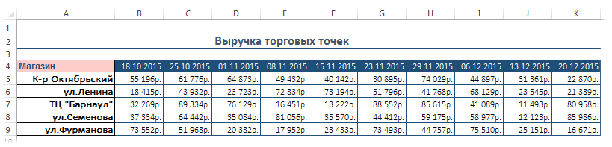

Если построить график сразу по всем данным, то он будет смотреться вполне неплохо в качестве инструмента для сравнения выручки между торговыми точками:
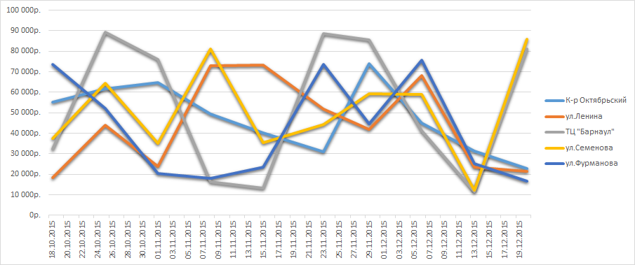

Но что если необходимо показать динамику по каждой точке отдельно? Приведенный выше график не очень подходит для этой цели - слишком много лишних данных, в результате чего он смотрится довольно нагроможденно. Можно создать несколько одинаковых графиков, каждый из которых будет показывать данные по одной торговой точке. Это будет наглядно и удобно, если торговых точек 3-5. Но если их 10 и более, то такое нагромождение графиков мало того, что не наглядно - это еще весьма затратно по времени. Поэтому, если есть необходимость показать динамику по отдельным торговым точкам, но при этом не обязательно делать много графиков, можно воспользоваться таким решением:

А теперь разберем, как это можно сделать.
- Для начала необходимо создать диаграмму нужного типа: выделяем диапазон A4:K5 -вкладка Вставка(Insert)-группа Диаграммы(Charts) -Вставить график или диаграмму с областями(Line) -График(Line)
- в удобном месте на основании названий торговых точек создаем обычный выпадающий список
В файле примере список создан в ячейке B11: выделяем ячейку B11 -вкладка Данные(Data) -Проверка данных(Data Validation). В полеТип данных(Allow) выбираем Список(List), в поле Источник(Source) указываем ссылку на диапазон с именами торговых точек:=$A$5:$A$9
- Теперь необходимо создать именованный диапазон, который в зависимости от выбранной в списке торговой точки сформирует диапазон данных для диаграммы. Переходим на вкладку Формулы(Formulas) -Диспетчер имен(Name Manager) -Создать(New). В поле Имя(Name) пишем: _forchart, а в поле Диапазон(Refers to) следующую формулу:
=СМЕЩ($B$4:$K$4;ПОИСКПОЗ($B$11;$A$5:$A$9;0);)
=OFFSET($B$4:$K$4,MATCH($B$11,$A$5:$A$9,0),)
функция СМЕЩ(ссылка; смещ_по_строкам; смещ_по_столбцам; [высота]; [ширина]) - OFFSET
берет ссылку на указанные ячейки и смещает эту ссылку на указанное количество строк и столбцов. В качестве ссылки указываем заголовок с датами из таблицы выручки: $B$4:$K$4
ПОИСКПОЗ(MATCH) - эта функция берет ячейку $B$11 и ищет её в диапазоне $A$5:$A$9. Когда находит, то возвращает номер строки, в которой она находится в этом диапазоне. Т.е. для "К-р Октябрьский" это будет значение 1, для "ул.Ленина" - 2 и т.д.
Это значит, что как только мы изменим значение в ячейке B11(а там у нас список торговых точек), то функция СМЕЩ сразу переопределит диапазон:
=СМЕЩ($B$4:$K$4;ПОИСКПОЗ($B$11;$A$5:$A$9;0);) =>
=СМЕЩ($B$4:$K$4;ПОИСКПОЗ("ул.Фурманова";$A$5:$A$9;0);) =>
=СМЕЩ($B$4:$K$4;5;) =>
=$B$9:$K$9
Остается только назначить этот диапазон созданной диаграмме: выделяем диаграмму -правый щелчок мыши -Исходные данные(Source data) или Выбрать данные(Select data)

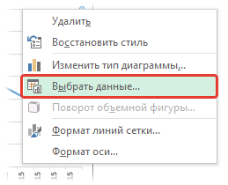
выделяем единственный ряд в поле Элементы легенды(ряды)(Legeng Entries (Series)) и нажимаемИзменить(Edit)
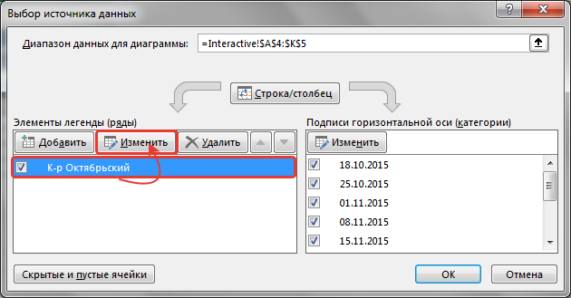

• в поле Имя ряда(Series name) вписываем =Interactive!$B$11
• в поле Значения(Series values) вписываем: =Interactive!_forchart

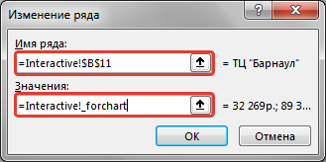

совет: изначально в этом поле записана прямая ссылка: =Interactive!$B$5:$K$5. Чтобы ничего не упустить надо просто заменить адреса ячеек на именованный диапазон, который создали ранее - _forchart:=Interactive!$B$5:$K$5 => =Interactive!_forchart
восклицательный знак и возможные другие знаки надо оставить.
Два раза нажимаем Ок. Диаграмма готова. Теперь можно выбирать название из выпадающего списка и диаграмма поменяет свои значения на продажи выбранной торговой точки.

Создание динамической диаграммы в Excel с помощью именованных диапазонов

Описание проблемы
Представьте, что у вас есть таблица с показателями, разбитыми по годам и вам необходимо визуализировать их.
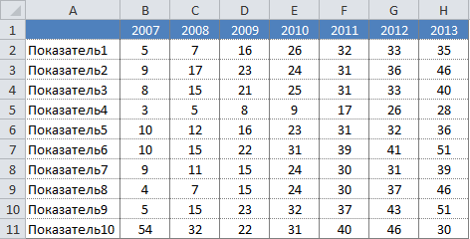

Создание диаграммы по всем рядам данных ни к чему хорошему не приведет – диаграмма будет перегружена и нечитабельна. Выходом будет создание интерактивной диаграммы, которая будет отображать только тот ряд данных, который нам необходим.

Создание динамической диаграммы
В первую очередь необходимо создать выпадающий список, откуда мы будем выбирать, интересующий нас, показатель. Переходим по вкладке Разработчик в группу Элементы управления, выбираемВставить –> Элементы управления формы –> Поле со списком.
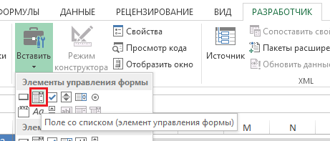

После того, как вы щелкните по иконке Поле со списком, ваш курсор превратится в перекрестье, это означает, что Excel ожидает указание места, куда необходимо разместить элемент управления. Щелкните в то место на рабочем листе, где вы хотите разместить выпадающий список. Вы увидите большое квадратное поле с треугольником внутри – это и есть первоначальный вид поля со списком. Задайте вашему элементу требуемые размеры, используя маркеры, находящиеся по краям элемента.
Щелкните правой кнопкой мыши по выпадающему списку, выберите Формат объекта. В появившемся диалоговом окне Формат элемента управления, задайте диапазон ячеек, откуда будет формироваться список (в нашем случае, это список всех показателей, по которым мы будем строить график), и ячейку, куда будет помещаться результат выбора из списка.
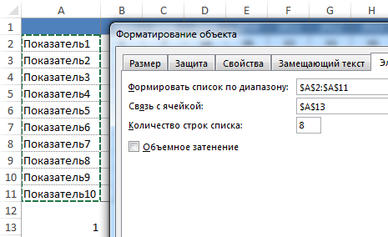

Далее необходимо создать два именованных диапазона. Первый будет отвечать за значения ряда данных, второй за название. В зависимости от выбора элемента из списка, оба диапазона будут менять свои адреса.
Переходим по вкладке Формулы в группу Определенные имена, выбираем Диспетчер имен исоздаем два диапазона с именами значения и название с соответствующими формулами.
=СМЕЩ(ДинамДиагр!$A$4;ДинамДиагр!$A$16;1;;7)
=ИНДЕКС(ДинамДиагр!$A$5:$A$14;ДинамДиагр!$A$16)
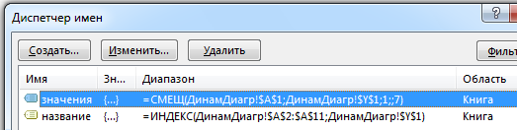
На рабочем листе с таблицей с данными выбираем диапазон A1:H2, переходим по вкладке Вставка в группу Диаграммы, выбираем Диаграмму с областями. Excel построил нам диаграмму с одним рядом данных, как мы его и просили.
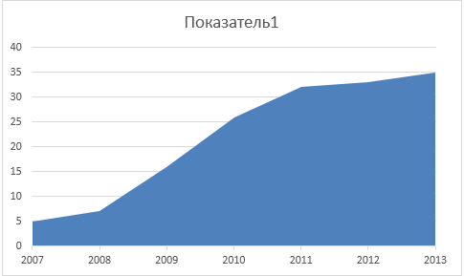
Щелкаем по ряду данных в области диаграммы. В строке формул вы увидите функцию формирующую ряд данных диаграммы. Где первый параметр отвечает за название ряда, второй – за ось категорий, третий — это значения нашего ряда данных.
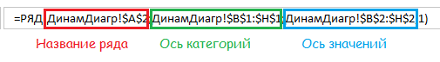
Меняем значения первого и третьего параметра на уже подготовленные именованные диапазоны
=РЯД(ДинамДиагр!$A$2;ДинамДиагр!$B$1:$H$1;ДинамДиагр!$B$2:$H$2;1)
Должно получиться так:
=РЯД(ДинамДиагр!название;ДинамДиагр!$B$1:$H$1;ДинамДиагр!значения;1)
Теперь при изменении значения в выпадающем списке, наша динамическая диаграмма будет менять внешний вид. Так как именованные диапазоны, которые мы подставили вместо статических параметров в формуле РЯД, тоже будут менять свои адреса.
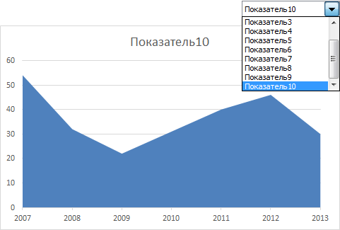

Осталось задать привлекательный формат нашей диаграмме. Убираем все лишние элементы: линии сетки и название диаграммы. Меняем цвет ряда данных, добавляем к нему линии проекции. Задаем цвет области построения и области диаграммы.
Чтобы название диаграммы вписывалось в общую композицию, вставляем элемент Надпись над диаграммой. Щелкаем левой кнопкой мыши по границе надписи, при этом линия границы становится сплошной линией, в строке формул вставляем именованный диапазон, отвечающий за название ряда данных. В нашем случае он так и называется название.
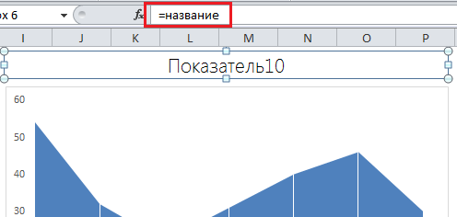

Динамическая диаграмма готова.

